Artikel zu «Klartext»-Videos
zur freien Verwendung

Normalversion
Inkl. Titel, Lead und Informationszusatz: 5250 Zeichen
Auf Seite 3 finden Sie eine kürzere Version

Bischöfe sprechen Klartext bei der Suche nach Nachwuchs

Die katholische Kirche hat Mühe, geeigneten Nachwuchs zu finden – obwohl kirchliche Berufe vielseitig sind und viel Gestaltungsfreiraum bieten. In Social-Media-Videos erzählen junge Seelsorgende von ihrem Alltag und sprechen auch über die Schattenseiten des Berufes und der katholischen Kirche. Auch die Bischöfe setzen sich im Rahmen der Kampagne «Chance Kirchenberufe» kritischen Fragen aus – und zeigen gleich selbst, wie motiviert sie in ihrem Beruf auch nach Jahren noch sind.
Ein vielseitiger Alltag, die bereichernde Arbeit mit Menschen, viel Gestaltungsfreiraum und Sinnhaftigkeit: Diese positiven Merkmale nennen Menschen, die einen kirchlichen Beruf ausüben, wenn man sie nach ihrem Arbeitsalltag fragt. Sie könnten sich keine schönere Arbeit vorstellen, sagen die meisten von ihnen. So zum Beispiel Fabienne Eichmann, Pfarreiseelsorgerin in Luzern: «Ich mache in meinem Beruf das, was ich gerne mache: Menschen begleiten, Feste und Feiern organisieren, Fragen stellen über Gott und die Welt. Ich bin mit Menschen von der Wiege bis zur Bahre unterwegs.» Und auch Joël Eschmann bezeichnet seinen Alltag als Priester in Bern als sehr erfüllend: «Die Arbeit mit anderen Menschen ist einfach mega cool. Man ist mit ganz vielen Dingen konfrontiert, mit verschiedenen Lebenssituationen, mit verschiedenen Problemen, aber auch mit ganz viel Schönem.»
Trotz der Begeisterung von Seelsorgenden: Die katholische Kirche tut sich seit Jahren schwer damit, Nachwuchs zu finden. Die Gründe dafür sind vielfältig: Zum einen erscheinen vorwiegend die negativen Schlagzeilen über die Institution Kirche. Andererseits weiss die Öffentlichkeit immer noch zu wenig über die verschiedenen Berufe der katholischen Kirche und ihre Möglichkeiten. Die Kampagne «Chance Kirchenberufe» hält dem entgegen und stellt in verschiedenen Aktionen, an Anlässen und auf ihrer Webseite die Vielseitigkeit und Sinnhaftigkeit der kirchlichen Berufe vor.
Kritische Fragen, ehrliche Antworten
Es ist sehr wichtig, das Wirken in und für die Kirche ehrlich darzustellen. Deshalb setzt «Chance Kirchenberufe» in der aktuellen Kampagne auf das Konzept «Jetzt mal Klartext». In Videos, die in einem angedeuteten Beichtstuhl gefilmt wurden, fühlen die beiden Kunstschaffenden Lisa Christ und Renato Kaiser Seelsorgenden wie Fabienne und Joël auf den Zahn und sprechen mit ihnen auch für die Schattenseiten des Berufs – und über das zum Teil schlechte Image von kirchlichen Berufen.

Angesprochen werden auch die veralteten Strukturen, bei denen Frauen und Männer nicht dieselben Möglichkeiten haben. «Warum engagierst du dich als Frau in der Kirche?» Diese Frage höre sie oft, sagt Seelsorgerin Fabienne. «Die Ungleichheit der Geschlechter ist da, und das schmerzt mich.» Sie arbeite schon seit 21 Jahren in der Kirche, und sie habe auch nicht die Erwartung, dass diesbezüglich in den nächsten 21 Jahren grossen Schritte gemacht würden. «Und trotzdem gibt es kleine Veränderungen, die mich hoffnungsvoll machen.»
Zweifel gehören dazu
Aber nicht nur Seelsorgende, auch die Kirchenoberen stehen in einem «Klartext»-Video für «Chance Kirchenberufe» Red und Antwort und sagen, was für sie ihre Arbeit bedeutet und warum jemand für die Kirche arbeiten soll. Die Kirche biete «ein Milieu, in dem man sehr frei ist», sagt Bischof Felix Gmür. Bischof Joseph M. Bonnemain pflichtet ihm bei: «Man kommt in Kontakt mit den verschiedensten Menschen. Das ermöglicht einem, zu wachsen und sich weiterzuentwickeln. Es ist wie eine weite Welt, die einem zur Verfügung steht.»
Die Begeisterung für ihren Beruf ist den beiden Bischöfen und dem Einsiedler Abt Urban Federer im Video anzumerken. Dennoch gehörten Zweifel in ihrem Beruf dazu, sind sich die drei einig. «Wenn jemand keine Zweifel hat, ist er sehr verdächtig», sagt Bischof Bonnemain.
An einem kirchlichen Beruf Interessierte sollen sich von den Strukturen nicht abschrecken lassen, rät Bischof Bonnemain. Zum Thema Geschlechtergleichheit verweist er auf Mutter Teresa von Kalkutta. «Sie hat mehr zustande gebracht in der Welt als viele Bischöfe, Aber sie hat sich nicht die Frage gestellt: Warum kann ich nicht Bischof werden? Stattdessen hat sie sich uneingeschränkt eingesetzt und die Welt bewegt. Ich glaube, wenn jeder und jede diese Einstellung hat, dann passiert viel in der Kirche.»
Im Rahmen der Kampagne wurde aber nicht nur Menschen befragt, die bereits in der Kirche arbeiten. Es kommen auch Personen zu Wort, die überraschende und inspirierende Begegnungen mit kirchlichen Mitarbeitenden gemacht haben. Die junge Fussballerin Matea und die zweifache Mutter Doris erzählen von schwierigen Zeiten in ihrem Leben – und der Lebensfreude und der Hoffnung, die ihnen Seelsorgende gegeben haben.
Hier gibt es weitere Infos
Lust auf einen Beruf, der Sinn macht, die Arbeit mit Menschen in den Mittelpunkt stellt, vielseitig ist und viel Gestaltungsfreiraum bietet? Die Webseite www.chance-kirchenberufe.ch gibt Informationen zu 13 kirchlichen Berufen und erläutert, was man mitbringen sollte, wie man in den Beruf einsteigt und was einen bei einer Arbeit für die Kirche erwartet.
Über diesen Link geht’s direkt zu den Kampagnen-Videos:
www.chance-kirchenberufe.ch/video

Kurzversion
Inkl. Titel, Lead und Informationszusatz: 3750 Zeichen
Auf Seite 1 finden Sie die längere Version

Suche nach Nachwuchs ist längst Chefsache

Die katholische Kirche hat Mühe, geeigneten Nachwuchs zu finden – obwohl kirchliche Berufe abwechslungsreich und erfüllend sind. In Social-Media-Videos der Kampagne «Chance Kirchenberufe» sprechen junge Seelsorgende und Bischöfe über ihren Alltag, aber auch über die Schattenseiten des Berufes und der katholischen Kirche.
Ein vielseitiger Alltag, die bereichernde Arbeit mit Menschen, viel Gestaltungsfreiraum und Sinnhaftigkeit: Diese positiven Merkmale nennen Menschen, die einen kirchlichen Beruf ausüben, wenn man sie nach ihrem Arbeitsalltag fragt. So sagt zum Beispiel Fabienne Eichmann, Pfarreiseelsorgerin in Luzern: «Ich mache in meinem Beruf das, was ich gerne mache: Menschen begleiten, Feste und Feiern organisieren, Fragen stellen über Gott und die Welt.» Und auch Joël Eschmann bezeichnet seinen Alltag als Priester in Bern als sehr erfüllend: «Die Arbeit mit anderen Menschen ist einfach mega cool.»
Trotz der Begeisterung von Seelsorgenden: Die katholische Kirche tut sich seit Jahren schwer damit, Nachwuchs zu finden. Die Gründe dafür sind vielfältig: Zum einen erscheinen vorwiegend die negativen Schlagzeilen über die Institution Kirche. Andererseits weiss die Öffentlichkeit immer noch zu wenig über die verschiedenen Berufe der katholischen Kirche und ihre Möglichkeiten. Die Kampagne «Chance Kirchenberufe» hält dem entgegen und stellt in verschiedenen Aktionen, an Anlässen und auf ihrer Webseite die Vielseitigkeit und Sinnhaftigkeit der kirchlichen Berufe vor.
Es ist sehr wichtig, das Wirken in und für die Kirche ehrlich darzustellen. Deshalb setzt «Chance Kirchenberufe» in der aktuellen Kampagne auf das Konzept «Jetzt mal Klartext». In Videos, die in einem angedeuteten Beichtstuhl gefilmt wurden, fühlen die beiden Kunstschaffenden Lisa Christ und Renato Kaiser Seelsorgenden wie Fabienne und Joël auf den Zahn und sprechen mit ihnen auch für die Schattenseiten des Berufs – und über das zum Teil schlechte Image von kirchlichen Berufen.
Zweifel gehören dazu
Aber nicht nur Seelsorgende, auch die Kirchenoberen stehen in einem «Klartext»-Video für «Chance Kirchenberufe» Red und Antwort und sagen, was für sie ihre Arbeit bedeutet und warum jemand für die Kirche arbeiten soll. Die Kirche biete «ein Milieu, in dem man sehr frei ist», sagt Bischof Felix Gmür. Bischof Joseph M. Bonnemain pflichtet ihm bei: «Man kommt in Kontakt mit den verschiedensten Menschen. Das ermöglicht einem, zu wachsen und sich weiterzuentwickeln.»
Die Begeisterung für ihren Beruf ist den beiden Bischöfen und dem Einsiedler Abt Urban Federer im Video anzumerken. Dennoch gehörten Zweifel in ihrem Beruf dazu, sind sich die drei einig. «Wenn jemand keine Zweifel hat, ist er sehr verdächtig», sagt Bischof Bonnemain.

An einem kirchlichen Beruf Interessierte sollen sich von den Strukturen nicht abschrecken lassen, rät Bischof Bonnemain. Zum Thema Geschlechtergleichheit verweist er auf Mutter Teresa von Kalkutta. «Sie hat mehr zustande gebracht in der Welt als viele Bischöfe, Aber sie hat sich nicht die Frage gestellt: Warum kann ich nicht Bischof werden? Stattdessen hat sie sich uneingeschränkt eingesetzt und die Welt bewegt. Ich glaube, wenn jeder und jede diese Einstellung hat, dann passiert viel in der Kirche.»
Hier gibt es weitere Infos
Lust auf einen Beruf, der Sinn macht, die Arbeit mit Menschen in den Mittelpunkt stellt, vielseitig ist und viel Gestaltungsfreiraum bietet? Die Webseite www.chance-kirchenberufe.ch gibt Informationen zu 13 kirchlichen Berufen und darüber, was man mitbringen sollte, wie man in den Beruf einsteigt und was einen bei einer Arbeit für die Kirche erwartet.
Über diesen Link geht’s direkt zu den Kampagnen-Videos: www.chance-kirchenberufe.ch/video

Zusatzbox zur Kampagne Chance Kirchenberufe
Inkl. Titel 990 Zeichen
Mit Videos und Memes junge Interessierte ansprechen
Die Videos der beiden Kampagnenformate «Klartext» und «Werde Profi» werben seit ein paar Monaten auf Instagram, Facebook und YouTube für kirchliche Berufe. Mit einem Klick landen Interessierte auf den neuen Landingpages «Klartext» oder «Werde Profi» und können via WhatsApp noch schneller und unkomplizierter mit Kampagnenleiter Alex Mrvik-Emmenegger in Kontakt treten.
Die Videos werden begleitet von verschiedenen Bildposts auf den Social-Media-Kanälen von Chance Kirchenberufe – in der Sprache der jungen Menschen, die mit den Posts für einen kirchlichen Beruf gewonnen werden sollen: Mit Memes, die mit einem Augenzwinkern neugierig machen und zum Klicken anregen (siehe Beispiele).
Die neue Kampagne kommt bei den jungen Menschen an: 57 Personen haben sich zwischen Januar und April 2022 bereits von Alex Mrvik-Emmenegger beraten lassen, ob für sie ein kirchlicher Beruf in Frage kommt. Das ist bedeutend mehr als in den Jahren zuvor.

Bilder mit Legenden zur freien Veröffentlichung
Laden Sie die Bilder direkt von der Webseite chance-kirchenberufe.ch herunter oder
schreiben Sie uns ein Mail: landolt@weissgrund.ch
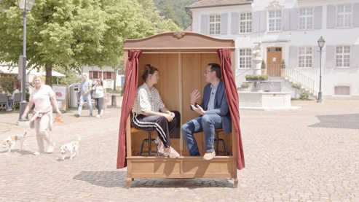
Screenshots aus Klartext-Videos
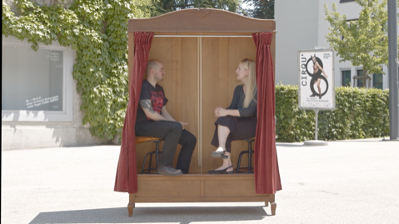
«Jetzt mal Klartext»: Lisa Christ im Gespräch mit Joël Eschmann, Pfarrer in Bern-Bethlehem.
Satiriker Renato Kaiser fühlt für Videos der Kampagne Chance Kirchenberufe der Luzerner Pfarreiseelsorgerin Fabienne Eichmann auf den Zahn.

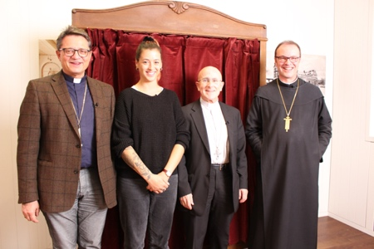
Fotos vom Videodreh mit Bischöfen
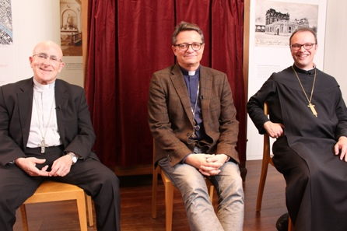
Die Kunstschaffende Lisa Christ nach dem Interview mit den Bischöfen Felix Gmür und Joseph M. Bonnemain sowie dem Einsiedler Abt Urban Federer (v. l).
«Zweifel gehören dazu.»: Die Bischöfe Joseph M. Bonnemain und Felix Gmür sowie der Einsiedler Abt Urban Federer (v. l.) stehen vor dem angedeuteten «Chance Kirchenberufe»-Beichtstuhl Red und Antwort.

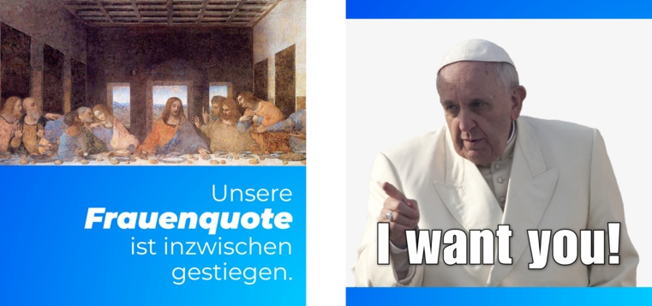
Textposts
Mit einem Augenzwinkern machen die Memes der «Chance Kirchenberufe»- Kampagne auf Social Media Werbung für kirchliche Berufe.

